 ΑΙΓΑΛΕΩ Α.Ο.
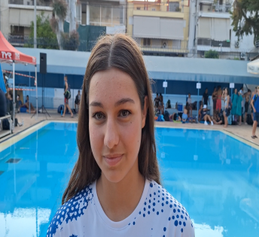
ΒΑΣΙΛΕΙΟΥ ΕΛΕΥΘΕΡΙΑ (3/1/2010) Α.Μ.178126
ΚΛΑΣΙΚΗ ΚΟΛΥΜΒΗΣΗ *(ΚΟΡΑΣΙΔΩΝ)*
ΑΤΟΜΙΚΑ ΡΕΚΟΡ 50άρας & ΒΑΘΜΟΛΟΓΙΑ (WORLD AQUATICS POINTS) ΑΝΑΛΟΓΑ ΜΕ ΤΙΣ ΕΠΙΔΟΣΕΙΣ
ΑΓΩΝΙΣΜΑ | ΕΠΙΔΟΣΗ | ΗΜΕΡΟΜΗΝΙΑ | ΒΑΘΜΟΙ
50μ.Ελεύθερο | 28.26 | 18/4/26 | 583
100μ.Ελεύθερο | 1:00.98 | 9/2/24 | 609
200μ.Ελεύθερο | 2:14.53 | 28/3/25 | 580
400μ.Ελεύθερο | 4:48.07 | 11/5/24 | 537
800μ.Ελεύθερο | 10:01.87 | 1/6/24 | 520
1500μ.Ελεύθερο | 18:51.39 | 29/4/23 | 538
50μ.Ύπτιο | 33.52 | 17/4/26 | 514
100μ.Ύπτιο | - | - | -
200μ.Ύπτιο | - | - | -
50μ.Πεταλούδα | 28.58 | 11/7/26 | 624
100μ.Πεταλούδα * | 1:02.08 | 15/5/26 | 680
200μ.Πεταλούδα | 2:21.43 | 8/5/26 | 638
50μ.Πρόσθιο | 37.41 | 12/1/24 | 473
100μ.Πρόσθιο | 1:22.43 | 7/6/24 | 470
200μ.Πρόσθιο | 2:55.88 | 8/6/24 | 478
200μ.Μ.Α. | 2:26.39 | 24/7/25 | 633
400μ.Μ.Α. | 5:10.08 | 2/5/25 | 614

